2016年4月27日 第143号
gou 号
戦争する国づくりストップ！憲法を守り・いかす共同センター
文京区湯島2-4-4全労連会館 03-5842-5611 (FAX 5842-5620)
http://www.kyodo-center.jp mail: move@zenroren.gr.jp
憲法共同センターNEWS

憲法共同センター 署名846万人！（4/27現在）
新婦人は目標100万人突破！全労連は200万達成。
憲法共同センターの署名は、4月27日現在846万3118人に達しています。総がかり行動実行委員会全体の署名数は5.3憲法集会で発表します。新日本婦人の会は4月25日に目標の100万人を突破したことを発表しました。13都府県が目標達成。東京都本部は19支部が目標超過達成し、ついに目標の10万人を突破しました。埼玉県本部では引き上げた目標の8万人を達成しています。全労連は4月26日、204万1607人に達しました。
埼玉憲法会議は4月26日、64万人（目標の64％）に到達、東京共同センターは4月20日時点で128万6688人に達しています。各団体の奮闘が続いています。5.3憲法集会への署名数報告は28日までが〆切ですが、引き続き全国各地で署名にとりくみましょう。総がかり行動実行委員会は、2000万人署名を「6月30日まで継続します」とHPなどで呼びかけています。
2000万人署名達成へ！ラストスパート
長崎 「19日」行動 2000万人署名、熊本募金訴え
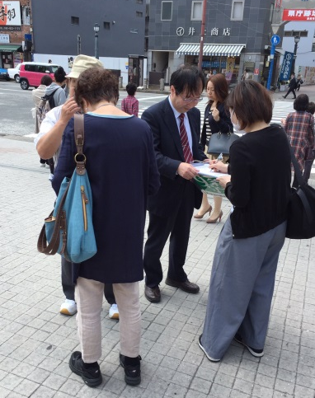
4月19日、憲法改悪阻止長崎県共同センターは長崎市鉄橋で「戦争法の廃止を求める統一署名」街宣行動を行いました。署名行動は毎週水曜日に行うことになっているのですが、「19日行動」も一緒に行おうということで、県労連が中心となって実施しました。加えて、熊本地震救援募金もあわせて行いました。行動参加者は14人でした。
昼休みの時間帯で鉄橋を行き交う人に、「戦争法を廃止しよう！」「立憲主義を守ろう！」「熊本地震の被害者救済のために募金をおねがいします」など訴えました。平日にもかかわらず、多くの人々が、私たちの訴えに耳を傾け、署名してくれました。「頑張ってください」「ご苦労様です」などと署名行動を激励する声も聞かれました。1時間余の行動で、署名92人、救援募金17.220円が集まりました。熊本地震への救援募金は熊本県労連へ送られる予定です。
16時からは、ララコープ労組とララコープ愛宕店前で買い物客に署名を呼びかけました。参加者は７人、署名数は54人でした。（長崎県労連からの報告より）
大阪 4.19大阪総がかり行動に100人が参加
5.3大阪総がかり集会実行委員会が主催し、大阪憲法会議が担当して4月19日18時からなんばにて行われた「戦争法廃止！19日を忘れない！総がかり宣伝行動」には団体、グループ、市民など100人を超えて幅広い参加がありました。止めよう改憲！大阪ネットワーク、ロックアクション、戦争をさせない大阪1000人委員会、平和と民主主義をめざす全国交歓会、新婦人、自由法曹団なども加わって多彩な弁士がスピーチに立ち、「戦争法は一刻も早く廃止を」と訴えました。
5.3集会ビラを500枚、憲法リーフを350枚配布。86人分の署名を集めました。週刊読売や大阪民法の取材をはじめ、映像に記録したいという大学生の参加もありました。
（大阪憲法・共同センター「大阪憲法しんぶん速報版」NO.380より）
当面の行動日程
5月 憲法集会 全国各地で成功させましょう！
＜東京都内＞「明日を決めるのは私たち―平和といのちと人権を！5.3憲法集会」
■日時／5月3日（火・祝）13時～16時
■場所／有明防災公園
■内容／12時～プレコンサート 13時～集会 14時45分～パレード （＊イベント広場は11時～開催）
■主催／5.3憲法集会実行委員会
5月 「9日」行動 全国各地でとりくみましょう！
＜東京都内＞
■日時／5月9日（木）12時～13時
■場所／池袋駅東口 ＊場所が変更になっています。
■主催／憲法共同センター、憲法東京共同センター
5月 第3火曜日行動 全国各地でとりくみましょう！
＜東京都内＞
■日時／5月17日（火）＊時間・場所は決まり次第ご連絡します。
5月 署名提出行動
＜東京都内＞
■日時／5月19日（木）14時～15時 ■場所／衆院第1議員会館1階多目的ホール
■主催／総がかり行動実行委員会
5月 「19日」行動 全国各地でとりくみましょう！
＜東京都内＞
■日時／5月19日（木）18時30分～19時30分
■場所／議員会館前～国会図書館前 ＊憲法共同センターは国会図書館前に集合！
■主催／総がかり行動実行委員会
「明日をきめるのは私たち―政治を変えよう！6.5全国総がかり大行動」 8.30を上回る全国行動に！
＜東京都内＞
■日時／6月5日（日）14時～15時30分 ■場所／国会周辺
■主催／総がかり行動実行委員会

